Massachusetts Department of Agricultural Resources [Departamentu di Rekursos Agríkolas di Massachusetts]
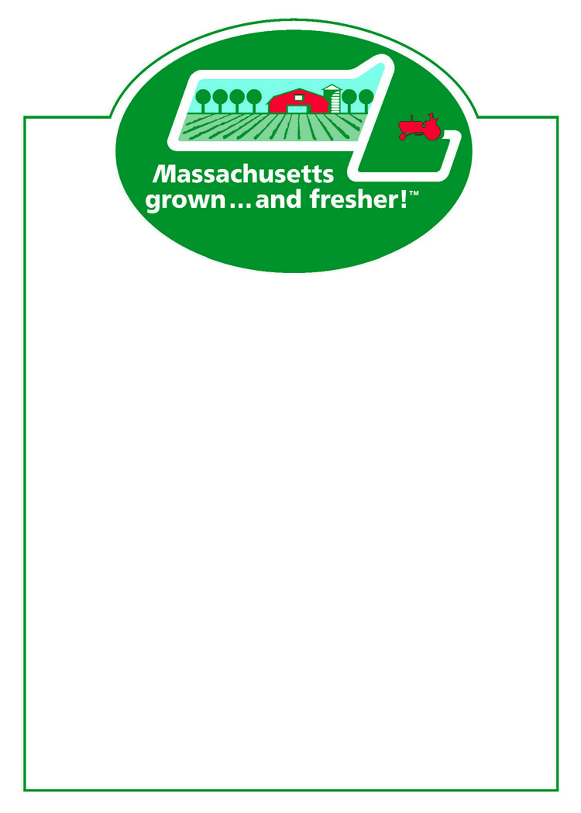
Pontu di komersializason di materials di Kumpra

“Massachusetts grown…and fresher!”

Karton Di Preso Di Kuadro Branko 5 "x 7" (50 kada bloku) ________
Karton Di Preso Di Kuadro Branko 7"x 11" (50 kada bloku) ________


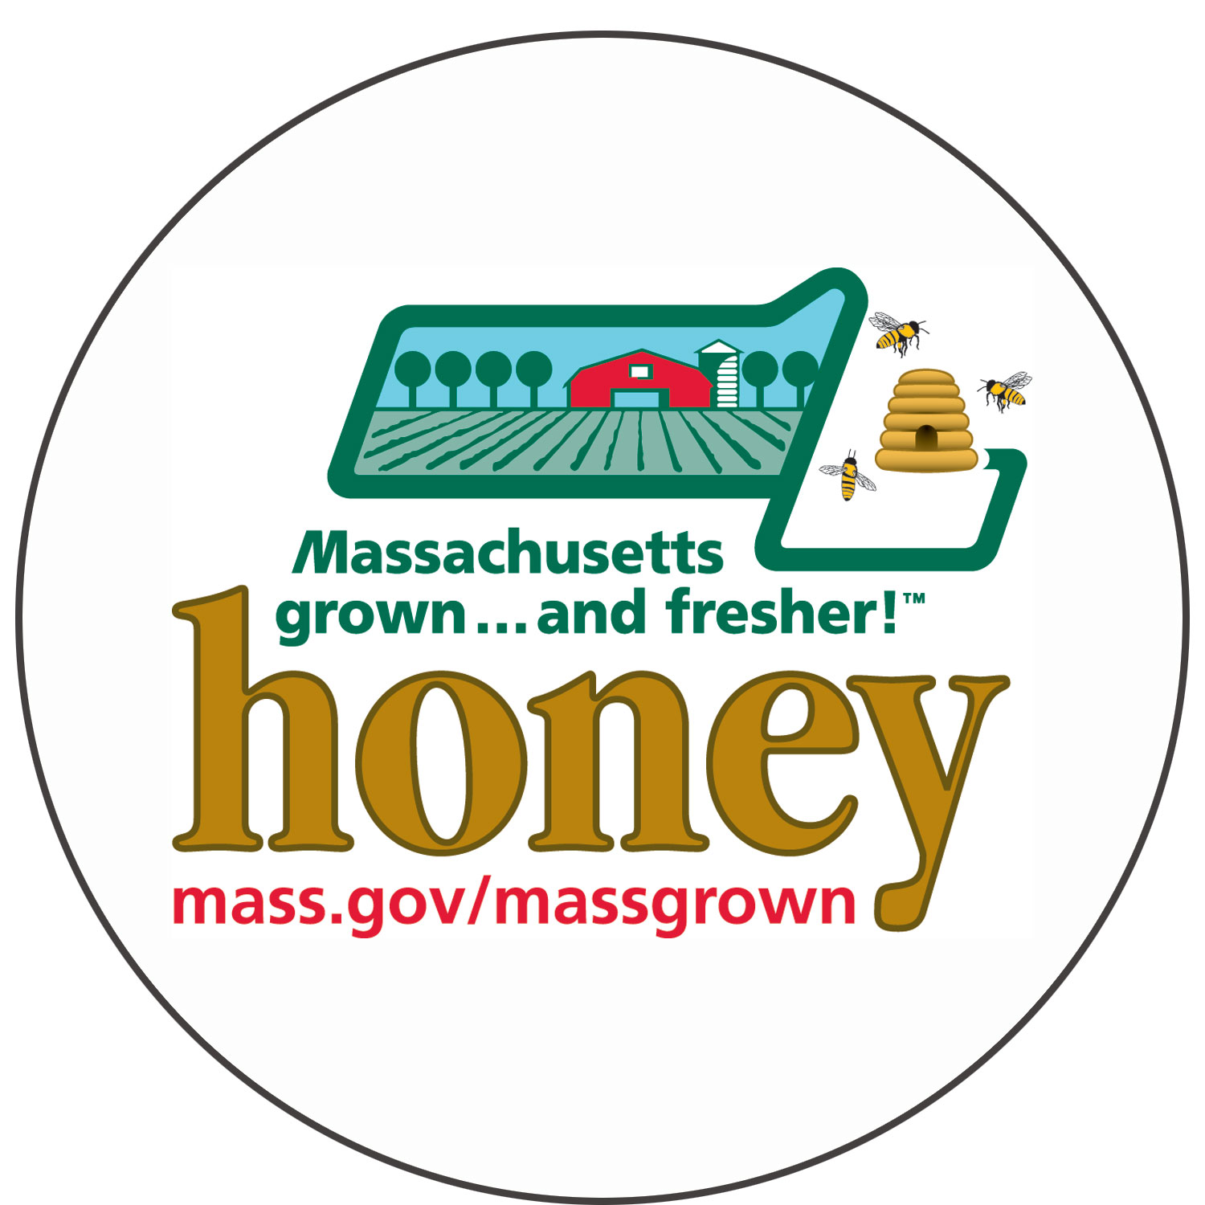
Etikuetas Di Logotipu MassGrown 500 kada rolu rolu (s)
Etikuetas Di Mel Di Massachusetts 100 kada rolu rolu (s)

Kartaz Tamanhu: tudu 14"x 18"
MassGrown & fresher logo
_____ Masan _____ Mirtilos _____ Plantas Di Flor/Kama _____
_____ Mel _____ Xaropi Di Bordo _____ Abóboras
_____ Morangu _____ Produtus hortíkolas _____ Top 10 Rezons pa kumpra lokal

Gráfiko Di Disponibilidadi: _____ 8"x11" _____ 11 "x 17"
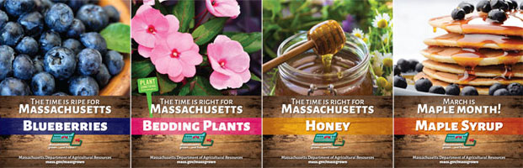
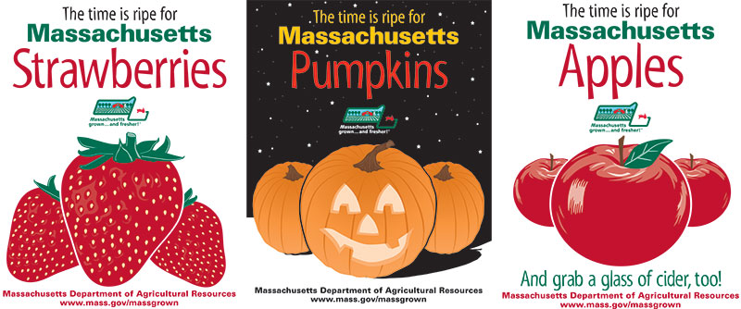
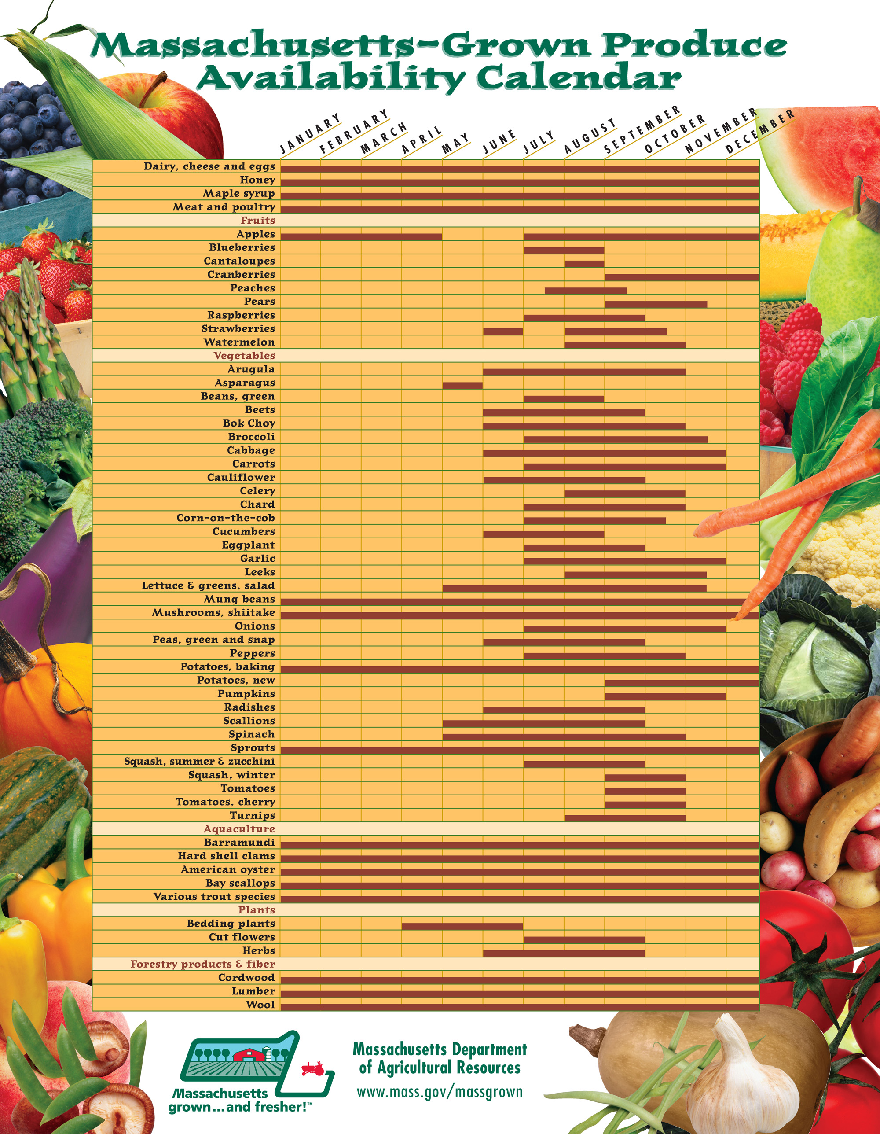

Nsta konkordo pa usa itens di logotipu di Massachusetts exklusivamenti ku itens kultivadu, kriadu ou inkluindo ingredientis kultivadu na Komunidade di Massachusetts.

*Asinatura - (obrigatóriu)
___________________________________________ data_____________
Nomi Di Explorason / Empresa: _______________________________________________________
Nomi Di Kontato: ______________________________Email:__________________________
Enderesu Postal: ___________________________________________________________
Sidade: Zip Telefoni:_________________________
Perguntas: Kontata Rick LeBlanc, Richard.LeBlanc@mass.gov, 617-655-3529
Enderesu Postal: Mass. Dept. of Agricultural Resources
225 Turnpike Road
Southborough, MA 01772

